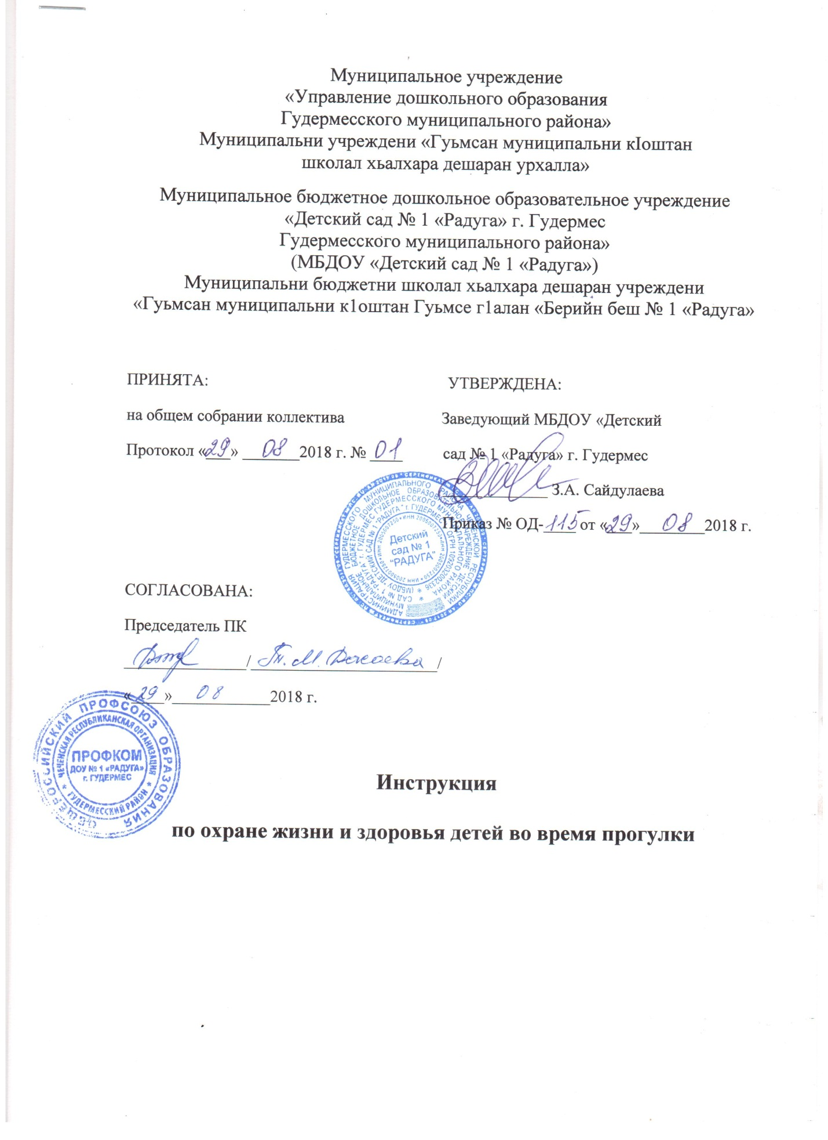

- Общие требования охраны труда.
  - Настоящая инструкция по соблюдению правил поведения воспитателей во время прогулки с детьми разработана с учетом условий работы в «Детском саду № 1 «Радуга».
1.2.К работе допускаются:
- лица не моложе 18 лет, прошедшие обязательный при приеме на работу и ежегодные медицинские освидетельствования на предмет пригодности для работы;
- прошедшие вводный инструктаж по охране труда;
- прошедшие инструктаж по охране труда на конкретном рабочем месте.
1.3. Работник обязан соблюдать правила внутреннего трудового распорядка.
1.4. С наступлением теплого периода, необходимо:
- одевать детей в соответствии с температурными условиями; не допускать переохлаждения или перегревания организма детей;
- постоянно следить за температурным и воздушным режимом в помещении;
- проветривать помещение согласно установленным гигиеническим требованиям;
- не допускать сквозного проветривания в присутствии детей.
1.5. Прием детей в летний период проводить на улице. Родители или лица, их заменяющие, должны передавать детей лично воспитателю или другому сотруднику, принимающему детей в этот день. Родителям нельзя брать детей из детского сада без ведома воспитателя, а также поручать это детям, подросткам в возрасте до 16 лет. Воспитатель должен знать всех лиц, кому родители поручают забрать ребенка, заранее договорившись и познакомившись с ними по представлению родителей.
1.6. Песочница должна иметь крышку либо тент, закрываться на замок. В жаркое время года песок должен заливаться водой.
1.7. Выходить на прогулку сразу вместе с детьми.
2. Требования охраны труда перед прогулкой.
2.1. Перед прогулкой необходимо ежедневно осматривать участки, на которых гуляют дети. Не допускать наличие опасных для детей предметов: сухостойных деревьев, неструганых досок, гвоздей, битого стекла. Все ямы на территории детского сада должны быть засыпаны, колодцы закрыты тяжелыми крышками.
2.2. Участок должен быть политый водой, во избежание пыли.
2.3. Проверить, чтобы все оборудование на участках (малые игровые формы, физкультурные пособия) было устойчивым, имело прочные рейки, перила, отвечало возрасту детей и санитарным требованиям.
2.4. Ограждение детского сада не должно иметь дыр, проемов во избежание самовольного проникновения бродячих собак и ухода детей.
2.5. Знать точное количество детей, вышедших на прогулку.
3. Требования охраны труда во время прогулки.
3.1. Нужно строго следить, чтобы дети не ели и не брали в рот незнакомые растения, ягоды, грибы, траву и т.п. Необходимо знакомить детей с ними, показывать на картинках, иллюстрациях, учить детей узнавать их и отличать несъедобные от съедобных; разъяснять детям опасность отравления.
3.2. Необходимо следить, чтобы ворота детского сада были закрыты на засов.
3.3. Педагоги обязаны постоянно следить за детьми, не оставлять детей без присмотра, не доверять временный присмотр за ними посторонним людям, родителям.
3.4. Во время игр с водой не допускать намокания детской одежды и обуви.
3.5. Во время игр с песком не допускать попадания песка детям в глаза.
3.6. Во избежание перегрева детей следить, чтобы они большую часть времени проводили в тени, или под навесами.
3.7. Строго соблюдать питьевой режим.
3.8. Для предотвращения переутомления, перегрева воспитанников во время игр, труда необходимо чередовать виды деятельности от подвижной к малоподвижной (в зависимости от плана проведения прогулки).
3.9. Хождение босиком по траве, асфальту, песку детям разрешается только после осмотра воспитателем территории на безопасность.
3.10.Во время прогулки организовать интересные и полезные дела и занятия, что исключит несчастные случаи, будет содействовать психологическому благополучию и полноценному воспитанию каждого ребенка.
3.11. Необходимо исключить ситуации травмирования одним ребенком другого путем рациональной организации детской деятельности. Исключить авторитарный стиль общения с воспитанниками, т. к. постоянный повышенный тон, окрики и принуждения способны нанести гораздо больший вред здоровью детей, чем перегрузки на занятиях.
3.12. Воспитатель обеспечивает контроль выполнения воспитанниками требований личной гигиены (запрещается брать в руки, рот грязные предметы, бросать друг в друга песком, землей).
4. Требования охраны труда в аварийных ситуациях.
4.1. При обнаружении на участке опасных и подозрительных предметов немедленно сообщить администрации, а детей увести на другой участок или в помещение.
4.2. В случае самовольного ухода ребенка на его розыски немедленно отправлять сотрудника и сообщать о случившемся в ближайшее отделение милиции.
4.3. При тепловом и солнечном ударе; при ушибах, ранах, переломах, отравлениях немедленно оказать ребенку доврачебную помощь:
Тепловой удар.
Первым делом, нужно отнести ребенка в прохладное место.
- Расстегните одежду, чтобы обеспечить доступ кислорода к телу.
- Напоите малыша, и обеспечьте обильным питьем в дальнейшем. Поите ребенка как можно чаще, но маленькими частями, чтобы не спровоцировать появление рвоты.
- Чтобы понизить температуру, облейте ребенка прохладной водой или протрите влажным полотенцем. Но помните, что достаточно сбить температуру до 38 градусов, так как резкое снижение, крайне нежелательно.
Солнечный удар.
- Перенесите ребенка в тень или в прохладное место, положите набок, голову также поверните набок для профилактики заглатывания рвотных масс при возникновении рвоты.
- Расстегните одежду или разденьте ребенка.
- Если малыш в сознании, давайте ему пить маленькими глотками охлажденную кипяченую воду или чай из бутылочки, с ложечки или из чашки.
- При высокой температуре тела оберните голову ребенка мокрым полотенцем, пеленкой, обдувайте или обмахивайте его, протрите тело мягкой губкой, смоченной прохладной водой, особенно там, где сосуды находятся ближе всего к коже (шея, подмышки, локтевые сгибы, паховые области, подколенные ямки) или оберните влажной простыней. Температура воды для обтираний должна быть чуть выше комнатной, но ни в коем случае не холодной. Холодная вода может вызвать рефлекторный спазм сосудов, что еще больше усугубит состояние ребенка.
- Ушибы.
- Ушиб пальца, руки, ноги. В этом случае необходимо сразу после ушиба приложить к поврежденному месту лед или холодный компресс. Холод не только снимает боль, но и сужает сосуды, что предотвращает появление большого синяка. После этого на поврежденное место нужно наложить тугую повязку. Ушибленную руку или ногу необходимо держать некоторое время в приподнятом положении – это предотвращает нарушение кровообращения.
- Ушиб суставов. В этом случае первой помощью будет, также, лед.
- Ушиб лица или части туловища. В этом случае следует использовать холодные примочки, которые необходимо сменять по мере нагревания. Если ушиблен бок или грудная клетка и боль не проходит, то необходимо обратиться к врачу, так как могут быть повреждены внутренние органы.
- Раны.
- Правильная обработка раны препятствует возникновению ее осложнений и почти что в три раза сокращает время заживления раны.
- Для обработки раны необходима марля, вата, бинт и какое-либо дезинфицирующее средство. Перевязку раны следует проводить по возможности чистыми, вымытыми руками.
- Если рана очень сильно кровоточит, то сначала надо остановить кровотечение. Затем начинают перевязку раны.
- При отсутствии дезинфицирующего раствора, в рамках оказания первой помощи, рану достаточно сверху просто прикрыть чистой марлей, затем наложить слой ваты и перевязать всю рану бинтом.
- Если в распоряжении имеется какое-либо дезинфицирующее средство — йодная настойка, перекись водорода, — то кожу вокруг раны сначала дважды или трижды протирают марлей или ватой, смоченной дезинфицирующим раствором.
Такая обработка является более эффективной в борьбе с проникновением бактерий в рану из окружающих участков кожи.
- В крайнем случае, когда нет ни марли, ни бинта, поверхностную рану можно прикрыть наложением пластического бинта-акутина, — а затем перевязать ее чистым, неиспользованным носовым платком.

- Ссадины обмывают перекисью водорода и перевязывают.
- Рану нельзя ополаскивать водой, а тем более спиртом или йодной настойкой. Дезинфицирующий раствор, попадая в рану, обусловливает гибель поврежденных клеток, тем самым вызывая значительную боль.
- Рану нельзя засыпать никакими порошками, а также нельзя на нее накладывать никакую мазь.
- Так же запрещается класть непосредственно на рану вату!
- Перелом.
- В первую очередь необходимо обеспечить покой пострадавшему. Для этого нужно уложить пострадавшего на ровную поверхность, чтобы он мог лежать, не напрягаясь.
- Внимание!
- При оказании первой помощи, вы ни в коем случае не должны вправлять в рану торчащие кости, не удалять обломки костей из раны.
- Далее следует наложить на открытую рану стерильную марлевую повязку или чистое полотенце, чистый лоскут ткани, чистый носовой платок, в общем, всё, что будет под рукой.
- Если у пострадавшего сильное кровотечение, то сначала его нужно остановить с помощью тугой повязки (то есть жгута). Здесь необходимо учитывать, что кровотечение может быть артериальным или венозным.
- При артериальном кровотечении кровь имеет ярко-алый цвет и изливается пульсирующим образом, толчками. Такое кровотечение можно остановить, если пережать артерию выше раны. Для этого вы понадобится жгут (перекручиваете носовой платок или берете ремень). Сильно перевязываете место выше раны, например, если сломан локоть, то необходимо наложить жгут на руку выше раны на 10-15 см.
- Внимание! Держать жгут можно не более 1-1,5 часа, так как при его наложении, пережимаются все сосуды и нарушается поступление крови ко всем тканям. В результате может наступить омертвение тканей, поэтому через 1,5 часа вы должны ослабить жгут на 4-5 минут, чтобы возобновить поступление крови в ткани.
- При этом обязательно прижмите пальцами артерию (вену) в месте кровотечения. После вы должны снова затянуть жгут, немного выше (ниже) того места, где он был до этого. При наложении жгута вам необходимо записать на бумаге точное время и отдать пострадавшему, чтобы по приезду скорой помощи, врач знал время и при необходимости ослабил жгут.
- При венозном кровотечении, кровь имеет темно-красный цвет и течет ровной струей, не пульсируя. В таком случае, повязку (то есть жгут) накладывают ниже раны, записывают время наложения повязки, и также ослабляют через 1-1,5 часа на 4-5 минут.
- При оказании первой помощи также необходимо максимально обездвижить место перелома, осторожно, стараясь не причинить боли пострадавшему, наложить шину. Шина – это обобщенное название твердого предмета, который используется при фиксации перелома. В качестве шины можно взять деревянные, фанерные доски, палки, подойдут также любые подручные средства зонтики, ветки, портфели и т.д. Рассмотрим на примере, когда сломана нога. В качестве шины вы нашли две деревянные доски по длине ноги. Шину нужно накладывать на одежду, предварительно обложив ватой так, чтобы доски не соприкасались с поврежденной кожей и костями. Две доски обкладываете ватой, фиксируете между ними ногу, то есть «зажимаете» с двух сторон, затем обматываете бинтом, полотенцем, платком и т.д. Всё шина наложена. Теперь вы обеспечили пострадавшему покой и уменьшили боль.
- Вызывайте скорую помощь, или самостоятельно везите пострадавшего в медпункт, там сделают рентгеновский снимок и, конечно, окажут всю необходимую помощь.
- Если Вы определили, что у пострадавшего закрытый перелом, в оказание первой помощи входят те же действия, что и при открытом (1, 4, 5), за исключением наложения жгута. В случае перелома костей кисти, ключицы, для обеспечения покоя пострадавшего следует подвесить поврежденную руку на косынку, или плотно прибинтовать руку к телу.
- Отравления.
- При попадании в организм ядовитых растений, а также при подозрении на это необходимо срочно принять меры первой помощи.
Если пострадавший в сознании, надо промыть ему желудок: дать выпить 3-4 стакана воды и, пальцем или черенком ложки надавливая на корень языка, вызвать у него рвоту. Промывание желудка следует повторить 2-3 раза.
- Так как многие растительные яды хорошо адсорбируются активированным углем, после промывания желудка рекомендуется принять активированный уголь (карболен). 20- 30 таблеток заливают стаканом холодной воды, помешивая, доводят до кашицеобразного состояния и затем выпивают. Через 2-3 часа повторно промывают желудок.
- После оказания первой помощи необходимо как можно быстрее доставить пострадавшего в медицинское учреждение. Особая срочность необходима в тех случаях, когда отравление вызвано растениями, воздействующими на нервную систему и сердце. При развитии судорог важно не допустить нарушения дыхания за счет спазма жевательных мышц, поэтому в рот пострадавшего следует вставить черенок ложки, обернутый бинтом или носовым платком.
4.4. О случившемся немедленно сообщить медицинской сестре и поставить в известность администрацию ДОУ. При необходимости доставить пострадавшего в ближайшее лечебное учреждение.
5. Требования охраны труда после окончания прогулки.
5.1. Знать точное количество детей, вернувшихся с прогулки.
5.2. По возвращении с прогулки детям вымыть ноги теплой водой.
5.3. Выносной материал промыть проточной водой и убрать в кладовые.
С настоящей инструкцией ознакомлен:
_________________________________
Один экземпляр получил на руки
и обязуюсь хранить на рабочем месте
«___»_____2018 г. ______________/______________/

